Комунальний заклад
«Борщівський центр дитячої та юнацької творчості»
Борщівської міської ради



КОНСПЕКТ ГУРТКОВОГО ЗАНЯТТЯ НА ТЕМУ:
«Шахові поняття, ходи шахових фігур»
(відповідно до навчальної програми з позашкільної освіти науково-технічного напрямку «Юний шахіст», схвалено до використання науково-методичною радою відділу освіти Борщівської міської ради, протокол №1 від 08.09.2020)

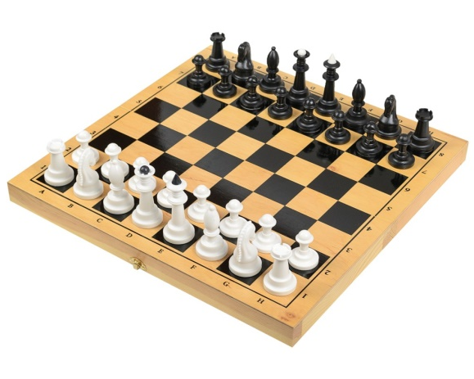

Підготував Роман БАТІЙ,
керівник гуртків

БОРЩІВ-2021

Мета заняття: навчальна: повторити та закріпити знання дітей про
шахівницю, шахові фігури, рух фігур за допомогою
навчальних ігор, вчити правильно пересувати фігури по
шахівниці, ознайомити з шаховим поняттям «партія»;
розвиваюча: розвивати просторову орієнтацію на шахівниці,
логічне мислення; тактильне сприйняття, увагу;
виховна: виховувати вміння працювати в колективі, виробляти
впевненість у своїх силах, прищеплювати інтерес та
допитливість до гри у шахи, підвищувати шахову культуру.

Обладнання: демонстраційна дошка з магнітними фігурами, комплекти шахів,
запитання на картках, слова на картках, дошка,
розкреслена у клітку.

ХІД ЗАНЯТТЯ

І. ОРГАНІЗАЦІЙНИЙ МОМЕНТ
1. Привітання
Холодно в полі, в саду й на городі,
Осінь мандрує по нашій господі.
Тепло і затишно на гуртку у нас.
Добрий день, гуртківці! Вітаю я вас.

2. Перевірка присутніх на занятті

3. Психологічне налаштування на роботу
Добру казку я пам’ятаю з дитинства,
Хочу, щоб казку послухав і ти:
Нехай підкрадеться до самого серця
І зародить серно доброти.
Сьогодні, діти у нас насправді буде незвичне заняття… Ми разом з вами поринемо у казку. Ви ж любите казки, правда?
А помандруємо у чарівну казку разом із нашою гостею – королевою цікавих настільних ігор.

ІІ. ПОВІДОМЛЕННЯ ТЕМИ І МЕТИ ЗАНЯТТЯ.
Разом із нашою гостею ми зануримося у цікавий світ шахів, шахових фігур, вивчимо, що таке партія, будемо вчитися дружити один з одним, працювати в колективі, тренуватимемо впевненість у своїх силах і, звичайно, гратимемося і розв’язуватимемо дуже цікаві завдання.
Ви готові то такої роботи?Насамперед нам разом треба відгадати, як ще звати нашу гостю – королеву настільних ігор. Відразу скажу, що ім'я у неї досить незвичне, шахове…
(демонстрація картинок і відгадування імені королеви)

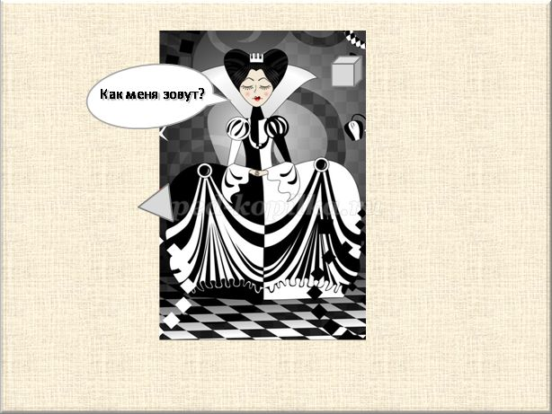
як мене звати?

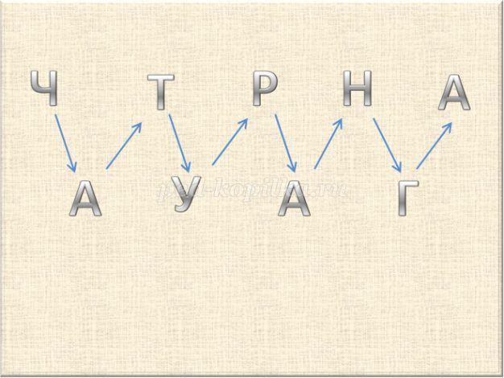
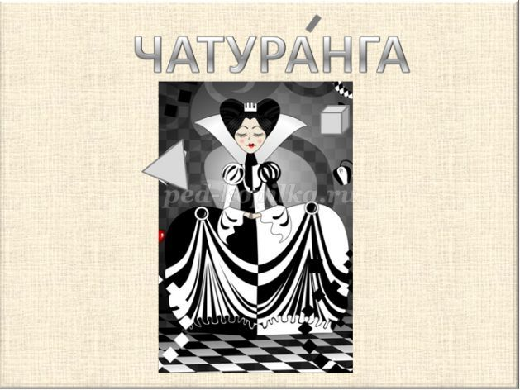

Ім'я у неї непросте.
Цим словом називалася в давнину гра, яка зараз називається – шахи. У перекладі слово «чатуранга» означає чотири частини. Справді, у давнину в цю гру, в шахи, грали чотири особи.

ІІІ. ОСНОВНА ЧАСТИНА ЗАНЯТТЯ
- Застосування знань та умінь у новій (ігровій) ситуації.
Гостя до нас прийшла не з пустими руками, вона принесла багато цікавих завдань. Давайте всі гуртом, покажемо їй, що ми вже багато знаємо про шахи. Нехай переконається королева, що потрапила на заняття до дуже розумних, активних дітей. Добре?
Гра «Відповідай правильно»
(Діти по черзі читають та відповідають на запитання)
- Якого кольору поля на шахівниці? (біле і чорне)
- Що слідує за білим полем на шахівниці? (чорне поле)
- Що слідує за чорним полем на шахівниці? (біле поле)
- Скільки всього полів на шахівниці? (64)
– Скільки білих полів? (32)
– Скільки чорних полів? (32)
- Побудуй із квадратів вертикальну доріжку, горизонтальну (побудова на столі)
– Скільки вертикальних, горизонтальних доріжок на шахівниці?
- Побудуй найдовшу діагональ шахівниці (побудова)
- Скільки полів містить найдовша діагональ (8), найкоротша (2)
- Які фігури можуть піти першими у початковій шахівниці? (пішак, кінь)
-Як вони рухаються шахівницею? (Кінь - стриб-скік і вбік).

А тепер наступне завдання – дуже складна і водночас цікава гра.

Гра «Відгадай фігуру за спиною»
Діти вгадують на дотик фігуру (спочатку вгадує керівник гуртка, називаючи основні ознаки фігури, за спиною).

2. Динамічна пауза.
- Візьміть у праву руку пішку, на витягнутій руці перекладіть її в ліву руку.
Вихідне становище: стоячи, постать у правій руці. Піднімаємо руки через сторони нагору і передаємо фігуру в ліву руку, руки опускаємо і т.д.
Початкове положення: стоячи, тримаємося за фігуру обома руками. Нахиляємося вперед, ставимо фігуру на підлогу, випрямляємось, нахиляємось, беремо фігуру, випрямляємось і т.д.
Присідання з пішкою на долоні.
Зігнути ногу в коліні, поставити коня на коліно. Руки в сторони.
Встати прямо. Не повертаючи голови подивитися ліворуч, праворуч, вгору, вниз. Закрити очі, поморгати. Повернутися до вікна, подивитися в далечінь, що бачимо (ліс), подивитися на вікно (знайти зелену, червону точку на вікні).

3. Застосування знань та умінь у новій (ігровій) ситуації.
На дошці у клітку визначити стрибки коней.

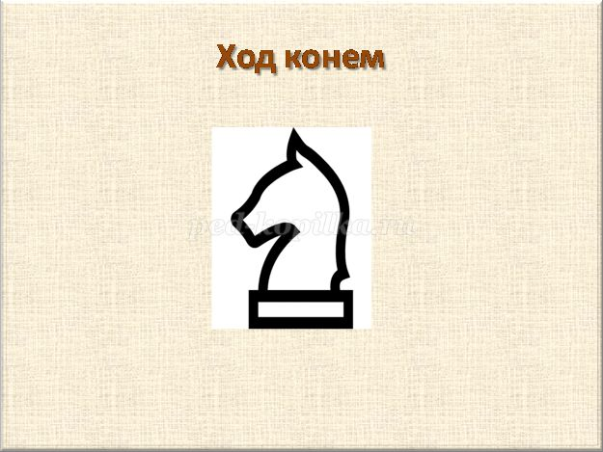
ХІД КОНЕМ

Єдина фігура - кінь, яка може перестрибувати через інші фігури. Згадаймо, як пересуваються інші фігури.

4. Інформативна хвилинка «Знайомство з зіркою»
Наша гостя дуже хоче познайомити нас з зірками шахового спорту.
(Перегляд відео про сестер Музичук.
https://www.youtube.com/watch?v=-OZaco088K0&ab_channel=%D0%A2%D0%B5%D0%BB%D0%B5%D0%BA%D0%B0%D0%BD%D0%B0%D0%BB%D0%94%D0%9E%D0%9C )

5. Творче завдання.
Придумати і записати два цікавих запитання, які б ви хотіли задати сестрам Музичук.
(діти самостійно записують, а потім по черзі зачитують, інші гуртківці відповідають так, як би, на їхню думку, мала відповісти відомі шахістки)
Всі ваші запитання я довірю королеві Чатуранзі, а вона обов’язково передасть їх сестрам Музичук.

IV. РЕФЛЕКСІЯ
Думаю, королеві Чатуранзі сподобалося наше заняття. Надалі, коли ми чітко навчимося пересувати фігури, запросимо її знову до нас на заняття, на шахівницю, щоб показати свої здібності та знання.
А тепер я хочу знати, яка ваша думка про наше заняття.
Якщо вам щось незрозуміло - підніміть ліву руку,
Якщо вам сподобалося, і ви все зрозуміли, підніміть праву руку.
Якщо вам подобається сама гра і ви хочете грати в шахи підніміть обидві руки.
Дякую усім за чудову роботу на занятті. До зустрічі

ЛІТЕРАТУРА
- Липницький І., «Ратнер Б. Вибрані партії шахістів України.» К. 1952;
- Зелепухін М., «Шахова композиція на Україні. » К. 1957;
- Richards D., «Soviet Chess.» Оксфорд 1965;
- Георгієв Т. , Бондаренко П. «Шаховий етюд на Україні.» К. 1966;
- Сєменко Ю. , «Шахи в Україні.» Мюнхен 1980;
- Лазарєв Ю. , «Творчість шахістів України.» К. 1982;
- Корчной В., «Про шахи в Україні Ю. Семенка.» В ж. «Нові Дні»,
- чч. 400-401- 402 Торонто 1983;

